|  |  |
| --- | --- |
| SITE E-COMMERCE | |
|  | |
| 2021-06-27wordpress | Med IdbihiYOUCODE |

|  |  |  |  |
| --- | --- | --- | --- |
|  |  | Thème choisi : Neve est un thème polyvalent super rapide, facilement personnalisable. Il est parfait pour les blogs, les petites entreprises, les startups, les agences, les entreprises, les boutiques de commerce électronique (vitrine WooCommerce). |  |
|  |  | Modifier le thème : Changer le contenue :   * Les titres * Les paragraphes * Les images * Les couleurs * Les fonts   A l’aide du plugin :   * ELEMENTOR PRO |  |

|  |  |  |  |  |  |  |  |
| --- | --- | --- | --- | --- | --- | --- | --- |
|  | Ajoute des produits :  * Nom du produit * Sélectionner la Catégorie * La description * Image * Le prix * Quantité en stock   A l’aide du plugin : WOOCOMMERCE |  |  |  | : Changer le contenue :   * Les titres * Les paragraphes * Les images * Les couleurs * les fonts   A l’aide du plugin :   * ELEMENTOR PRO |  |  |

### Ajoute des coupons

* Code coupons
* Description du coupon
* La valeur du coupon $
* Date limite du coupon

### 

### 

### Test :

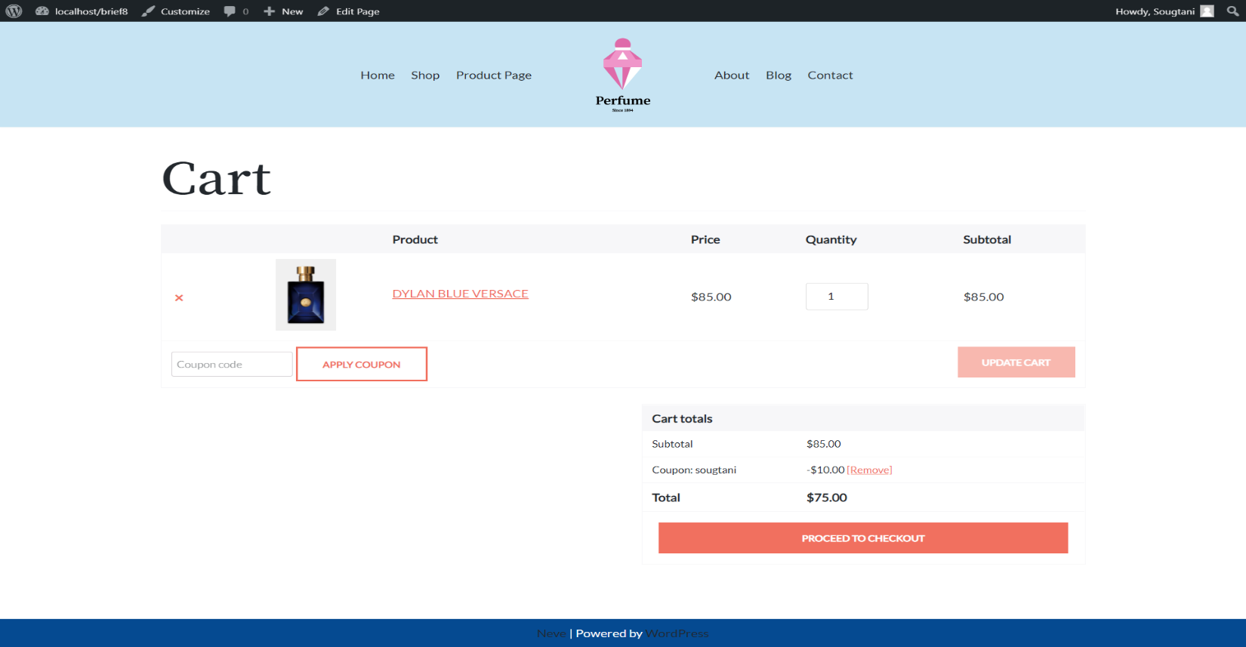

### Affichage des produits :

### 

### YOAST SEO :

**Yoast SEO** est un plug-in d'optimisation des moteurs de recherche pour WordPress. Le plugin a cinq millions d'installations actives et a été téléchargé plus de 310 millions de fois.

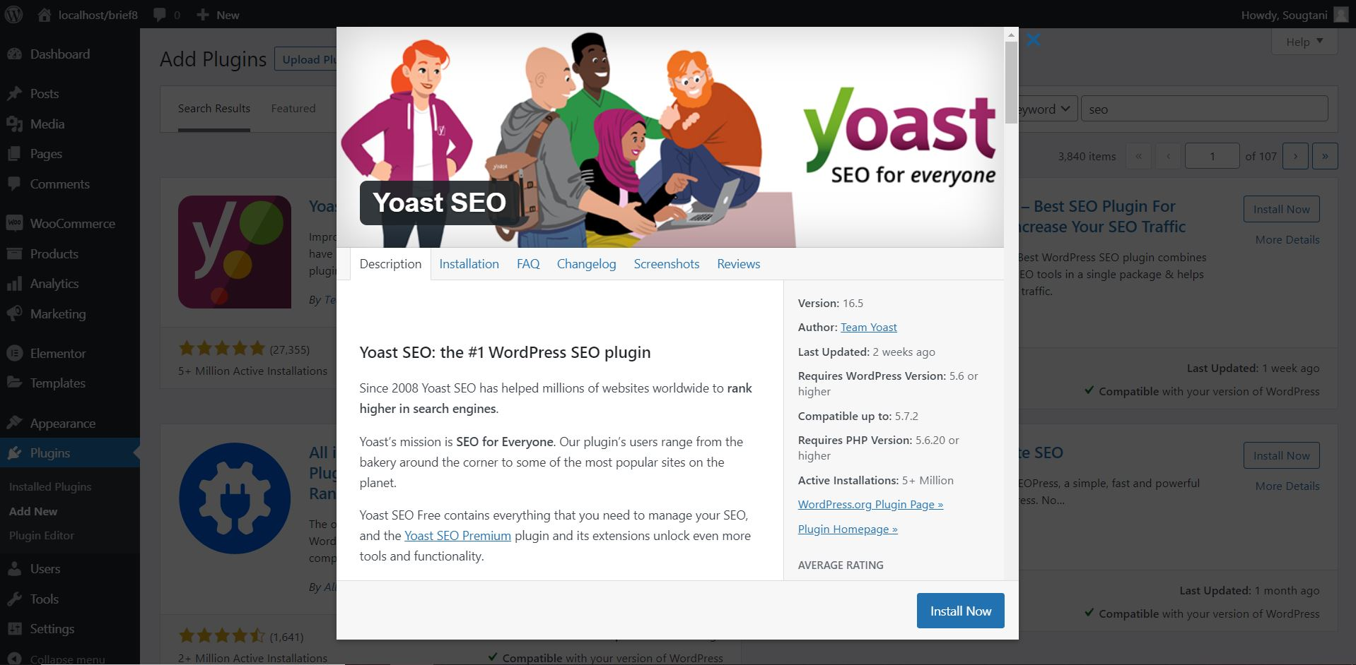

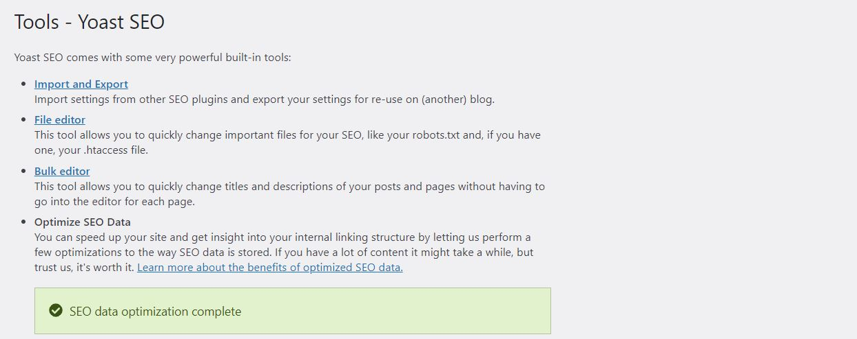

### 

### WEGLOT :

**Weglot** vous permet de rendre votre site web multilingue en quelques minutes et de gérer toutes vos traductions sans effort.

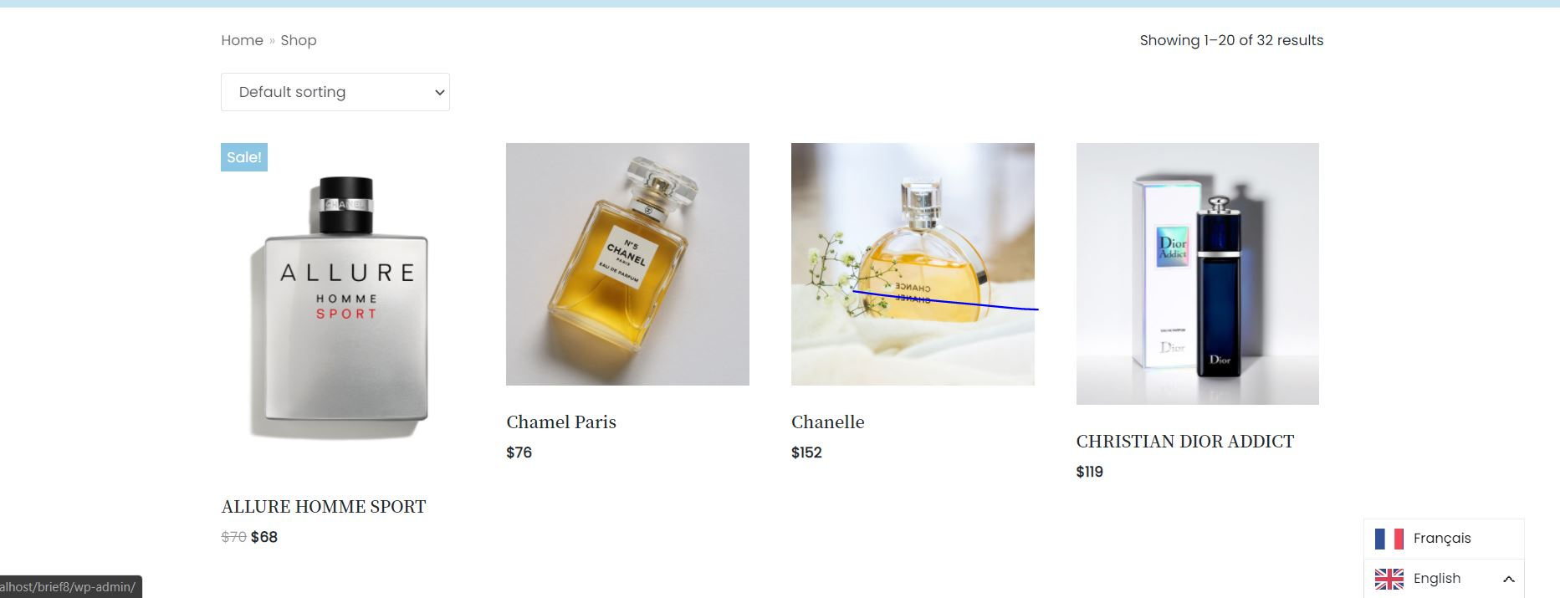

### GDPR Cookie Consent :

RGPD : Le but de cette réglementation, qui est venue secouer les pratiques des professionnels et particuliers sur le web : **assurer à tout individu le contrôle et la protection des données à caractère personnel** qu’il dissémine lors de ses navigations sur la toile.

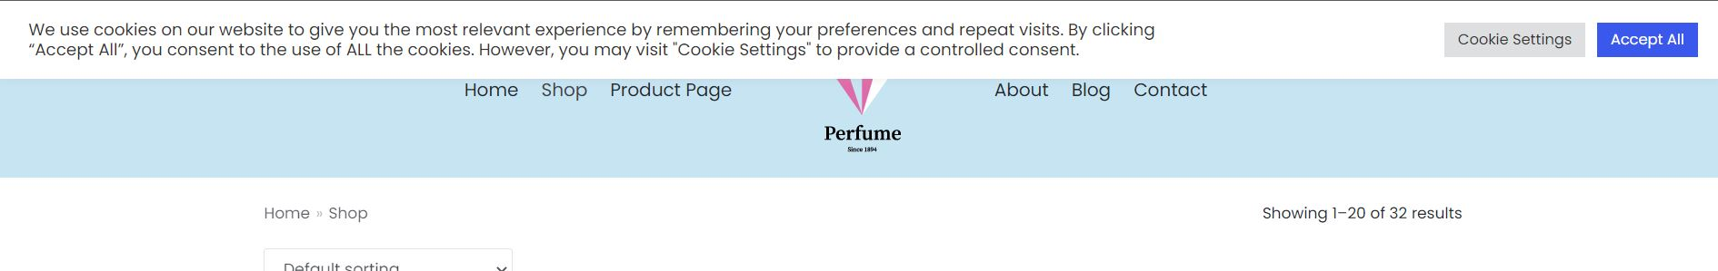

Les cookies sur les sites Web suivent les utilisateurs de différentes manières. En règle générale, l'adresse IP des utilisateurs sera collectée, stockée et partagée, ou parfois simplement les actions et le comportement des utilisateurs sur les sites Web .